Lathund skapa internfaktura

Samma grund som i skapandet av kundfaktura.
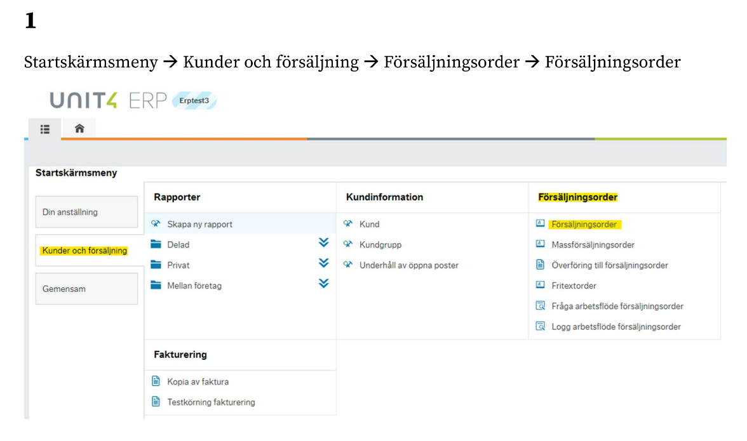
2
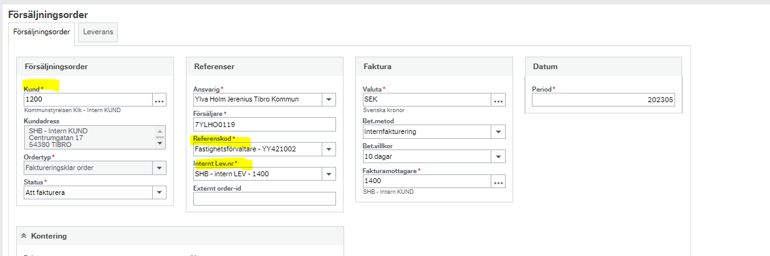
För att söka fram den interna kunden som ska faktureras tryck på de tre prickarna. Fönstret ”fälthjälp” kommer då upp. Här kan man söka på namn för att hitta rätt interna kund. Referenskod och intern lev. nr fylls i.
3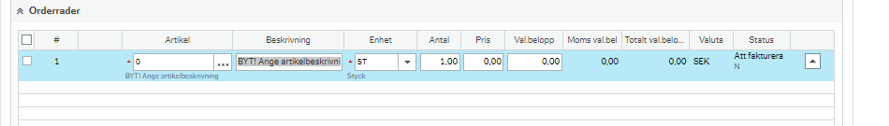Under orderrad fyller du i din artikel, antal och pris. Här kommer det fyllas på med fler artiklar efterhand. På beskrivning fyller du i din beskrivning. Finns inte din artikel anger du 0. Du kan trycka mellanslag två ggr, trycka på de 3 prickarna eller börja skriva för att få upp alternativ. Momskod 0 vid internfakturering.

4 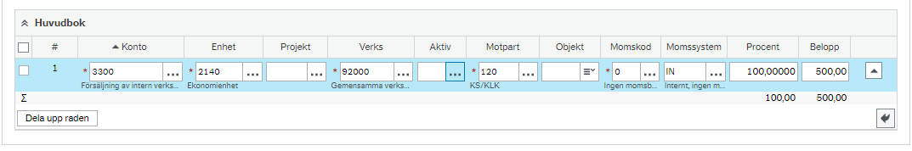
Fyll i den kontering som fakturan ska ha längst ner på sidan. En kontering/artikelrad. Vid osäkerhet kring vilken kod-del ni ska använda kan ni använda de tre prickarna och där söka på valfri text/nummer för att få upp er rätta kontering.
5
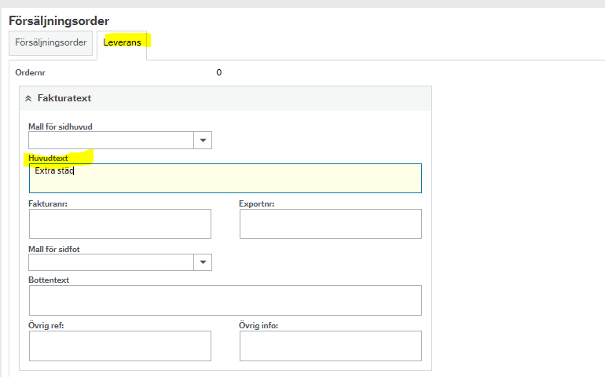
Byt sedan flik till ”leverans”. Huvudtext är obligatoriskt.

6
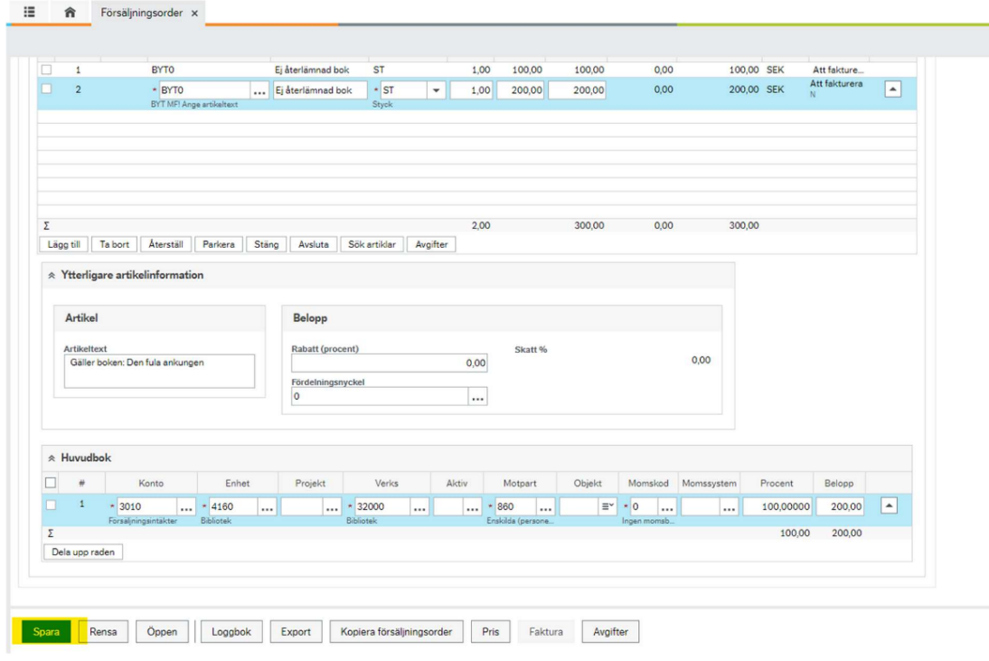
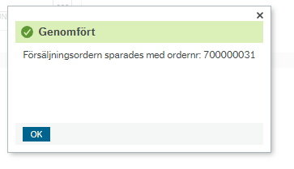
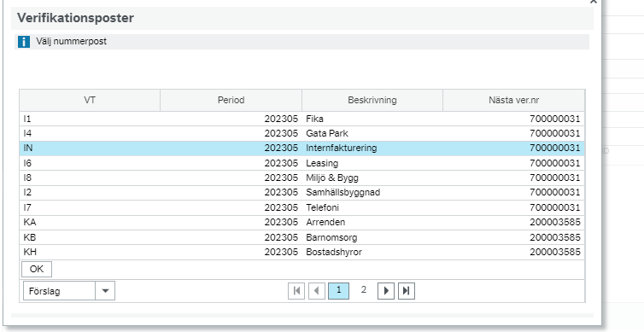
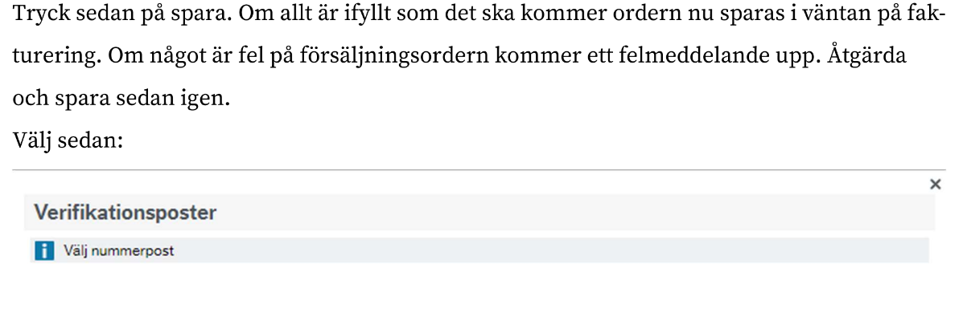

Välj IN internfakturering. Tryck därefter ok. Nu är fakturan klar för inläsning.

